1. **README SPECIALE WORD**

**Résumé de mes recherches liées aux divers exercices**

**Recherche rappelle définition « Docker, Docker Compose, Docker Hub » :**

Docker est un outil de conteneurisation très populaire qui permet d'encapsuler une application et ses dépendances dans un conteneur isolé. Cela facilite le déploiement et la gestion des applications, car le conteneur peut fonctionner de manière cohérente sur divers environnements.

Docker Compose est un outil pour définir et exécuter des applications Docker multi-conteneurs. Avec Docker Compose, vous pouvez utiliser un fichier YAML pour configurer les services de votre application. Cela permet de démarrer et d'arrêter l'ensemble de l'application avec des commandes simples.

Docker Hub est un service de registre pour stocker et partager des images Docker. Les utilisateurs peuvent y pousser leurs propres images ou télécharger des images publiées par d'autres. Cela simplifie le partage et la distribution d'applications conteneurisées.

**Exercice 1**

On a une image docker hub disponible dans dockerhub via ce lien https://hub.docker.com/r/docsseo91/stardocker  
  
Nous devons la récupéré via une commande (terminal)

Pour télécharger l'image Docker depuis Docker Hub j’ai trouvé sur internet et sur le site de docker hub la commandes « docker pull » suivantes

Donc :

**- docker pull docsseo91/stardocker**

Ca ne marche pas

J’ai remarqué un tag spécifique donc je l’ajoute dans le lien   
V1

**- docker pull docsseo91/stardocker:v1  
  
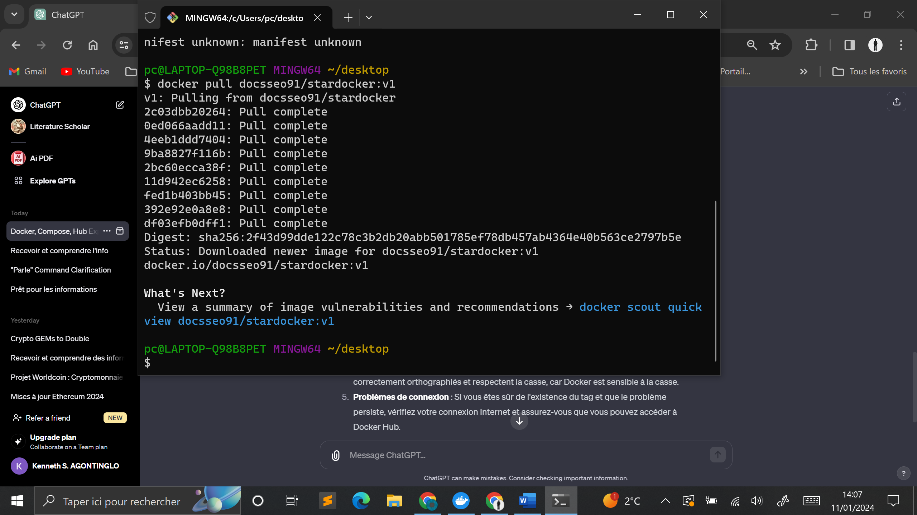**

Ça marche

Maintenant j’essaye de lancer un conteneur docker a partir ce cette image

J’ai trouvé cette commande de base   
 **- docker run [OPTIONS] IMAGE [COMMAND] [ARG...]**

Pour notre image :

**-** **docker run -d -p 8001:80 docsseo91/stardocker:v1  
  
j’ai utilisé le port 8001 car 8080 et 8081 déjà utilisé**

Une erreur apparait concernant l’environement linux mais s’est exécuté correctement   
on peut le voir dans l’application docker ou avec **docker ps**

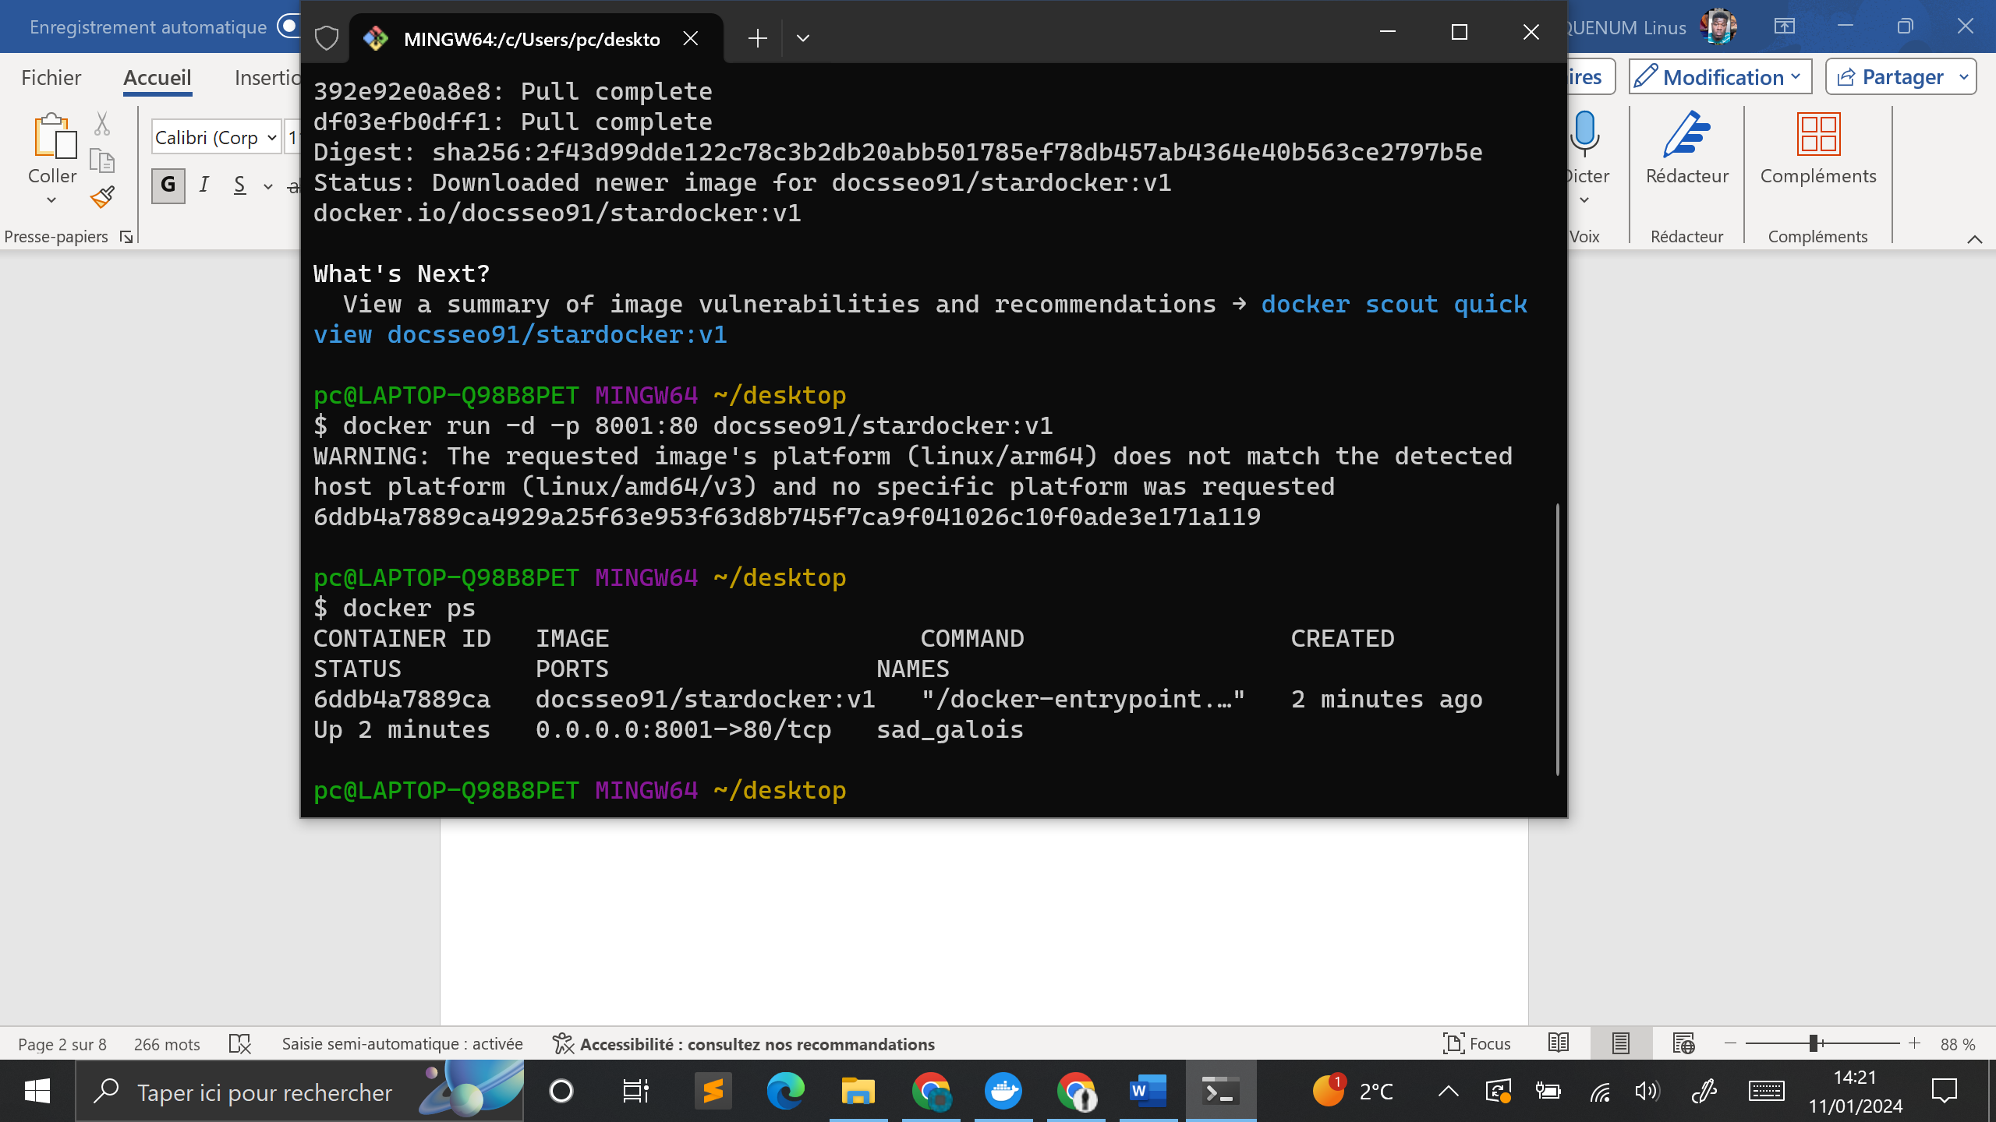

on peut faire **« docker ps »** pour voir tous les conteneurs actifs.



**Exercice 2 :**

1. Cloné le repo

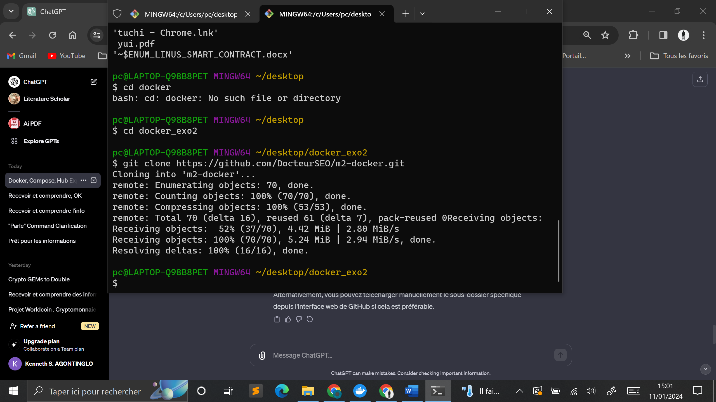

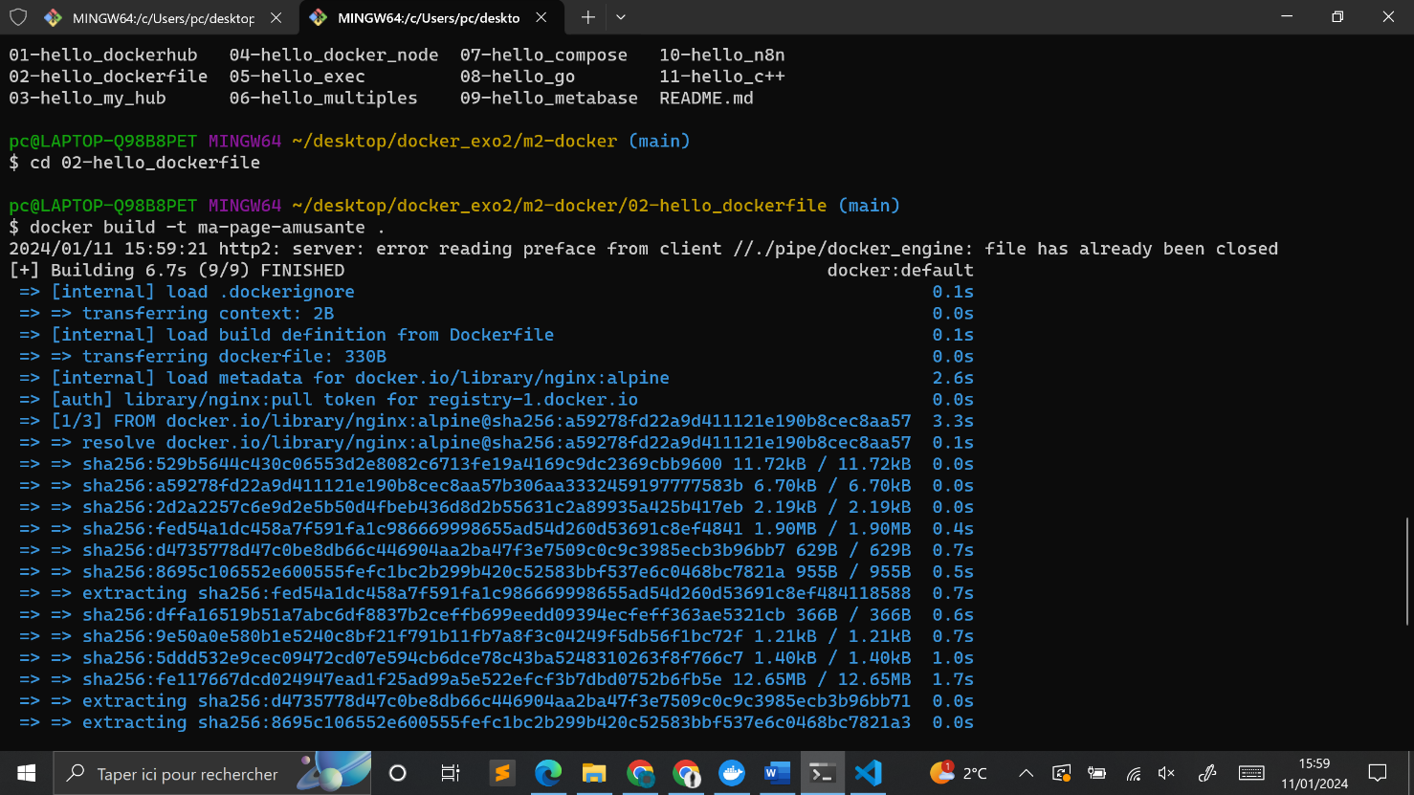

**Fichier DOCKER FILE disponible dans ce git**

**« Nom du fichier Dockerfile »**

**Exercice 3**

**Publication de mon image sur DOCKERHUB**

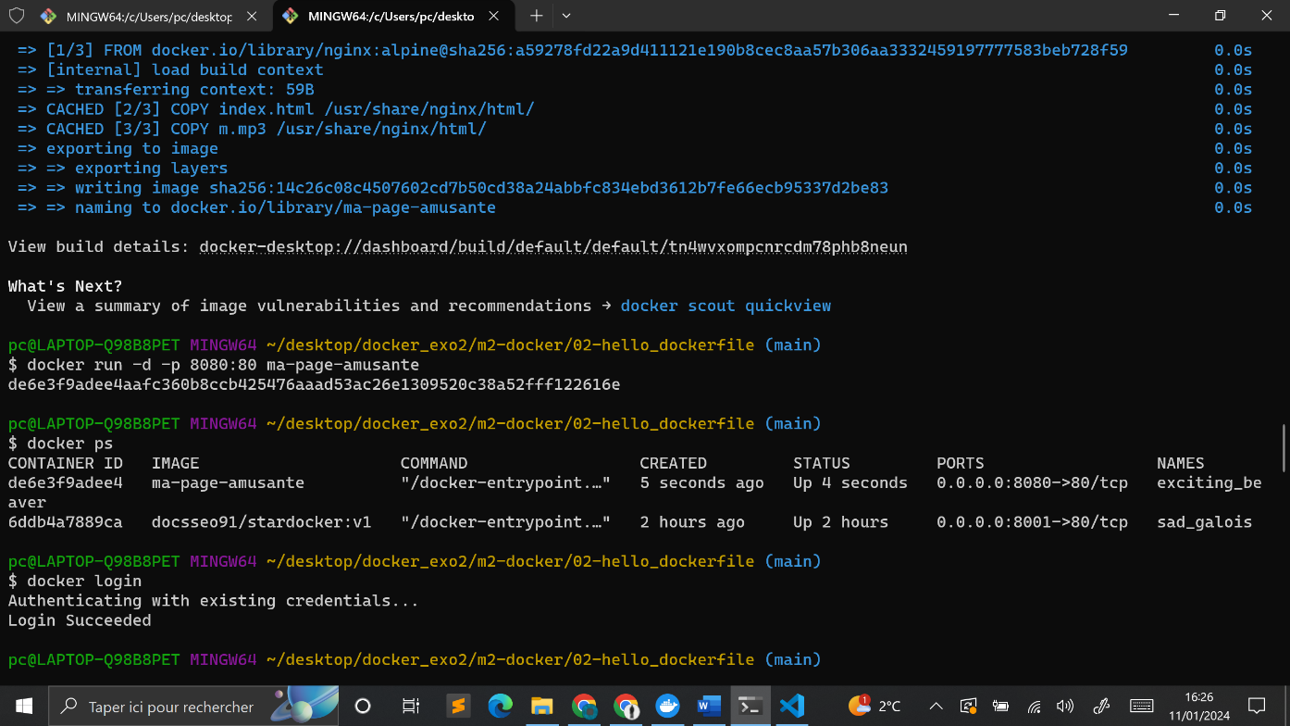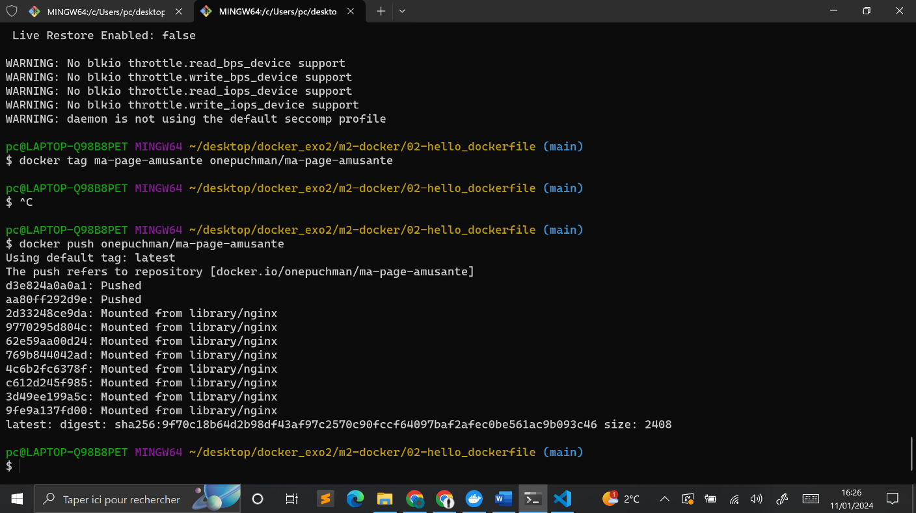

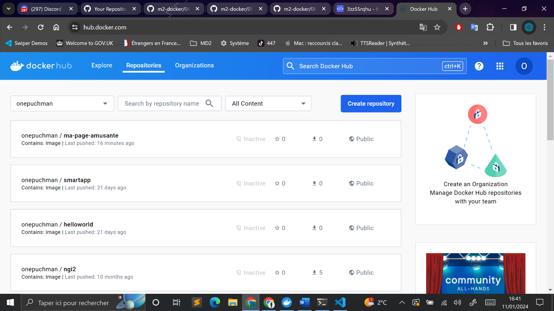

**Exercice 4**

**Avec Sever Node le docker file ressemble a ceci :**

# j'utilise l'image de base officielle Node.js

FROM node:14-alpine

# Ici je créer un répertoire pour l'application dans le conteneur

WORKDIR /usr/src/app

# Ensuite on copie les fichiers 'package.json' et 'package-lock.json' (s'il existe)

# Car ses fichiers définissent les dépendances de mon projet Node.js

COPY package.json ./

COPY package-lock.json ./

# Puis j'installe les dépendances du projet

RUN npm install

# je copie les fichiers et dossiers de l'application dans le conteneur

COPY . .

# enfin j'expose le port sur lequel l'application va tourner

EXPOSE 3000

# Cette commande me permet de démarrer l'application

CMD ["node", "server.js"]

On build et run le docker

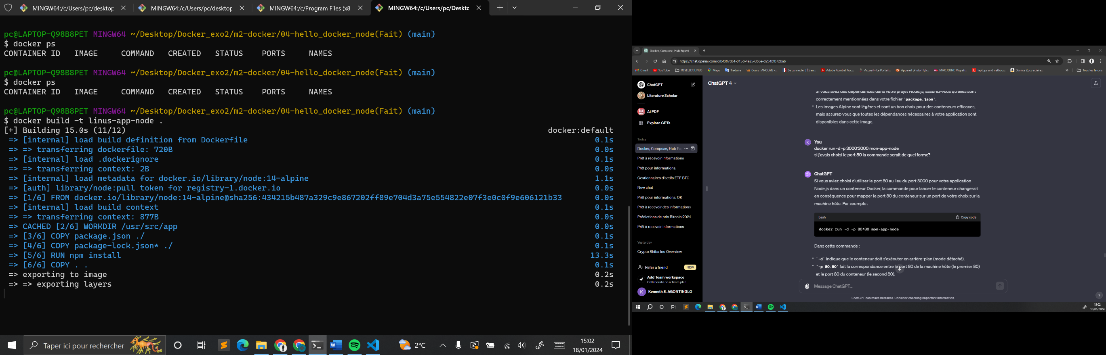

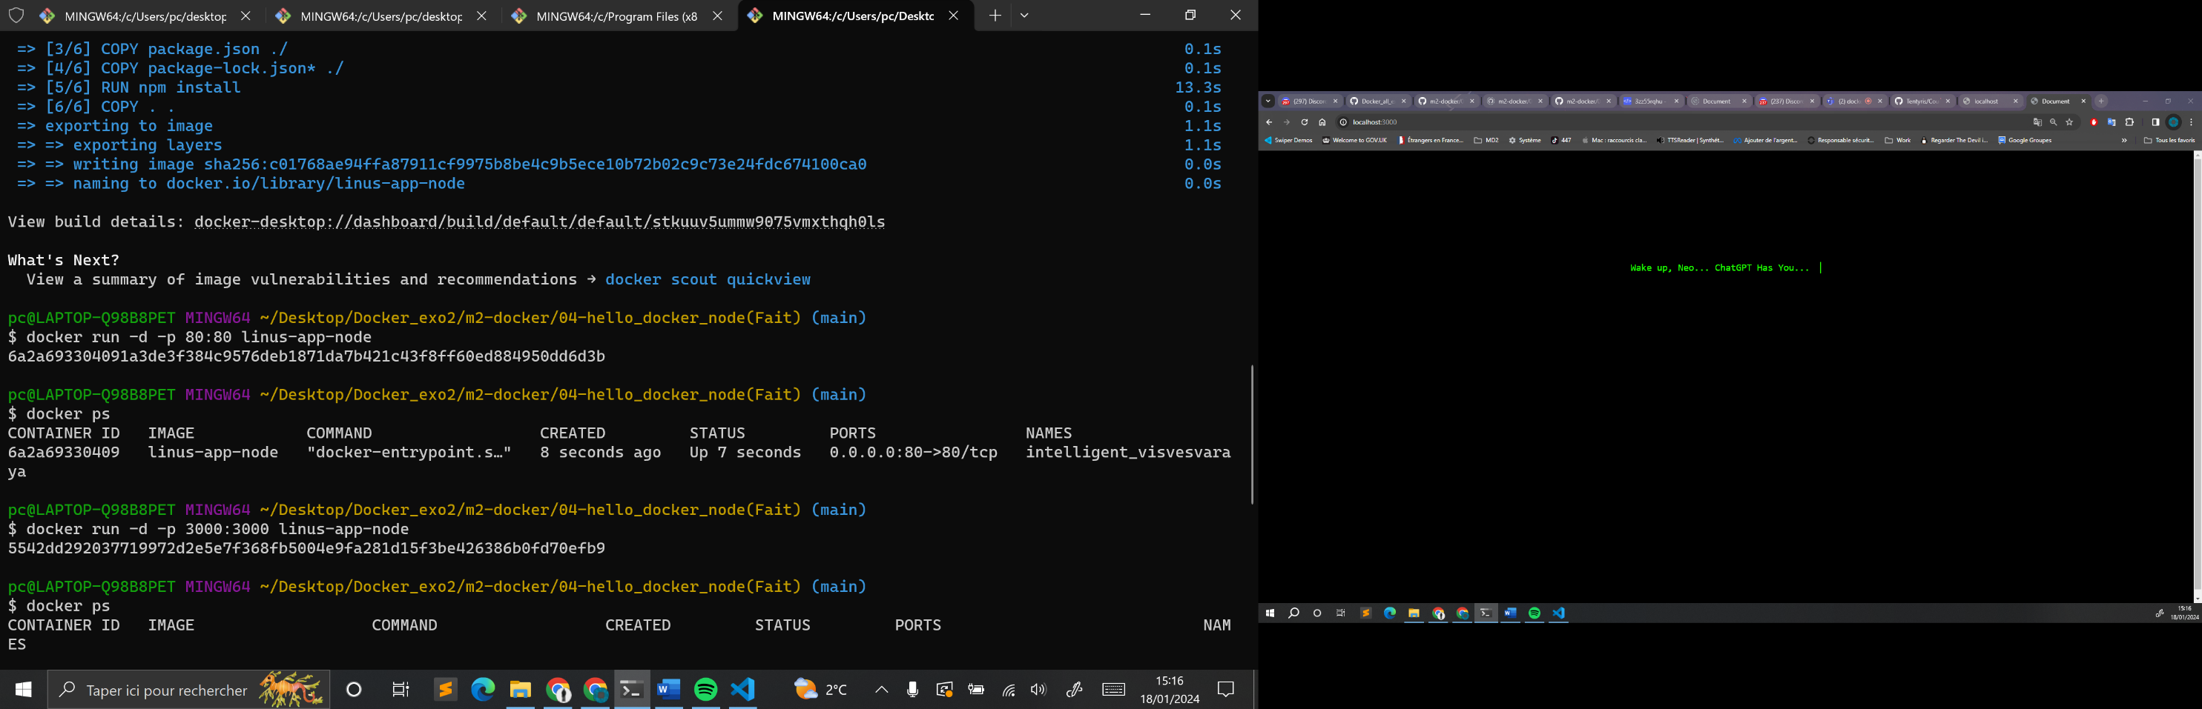

On peut check les conteneurs en cours d’exécution

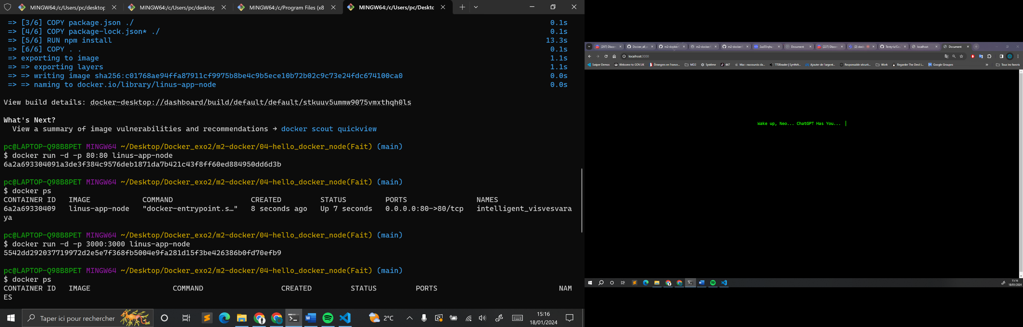

L’affichage sur le local host sur le port 3000 ressemble à ceci :

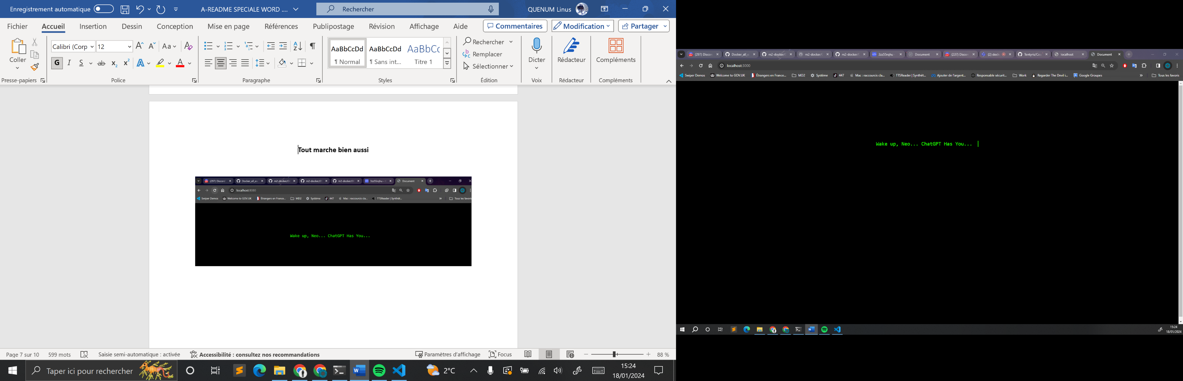

J’ai aussi essayé de lancer avec ngnix comme l’exo 2

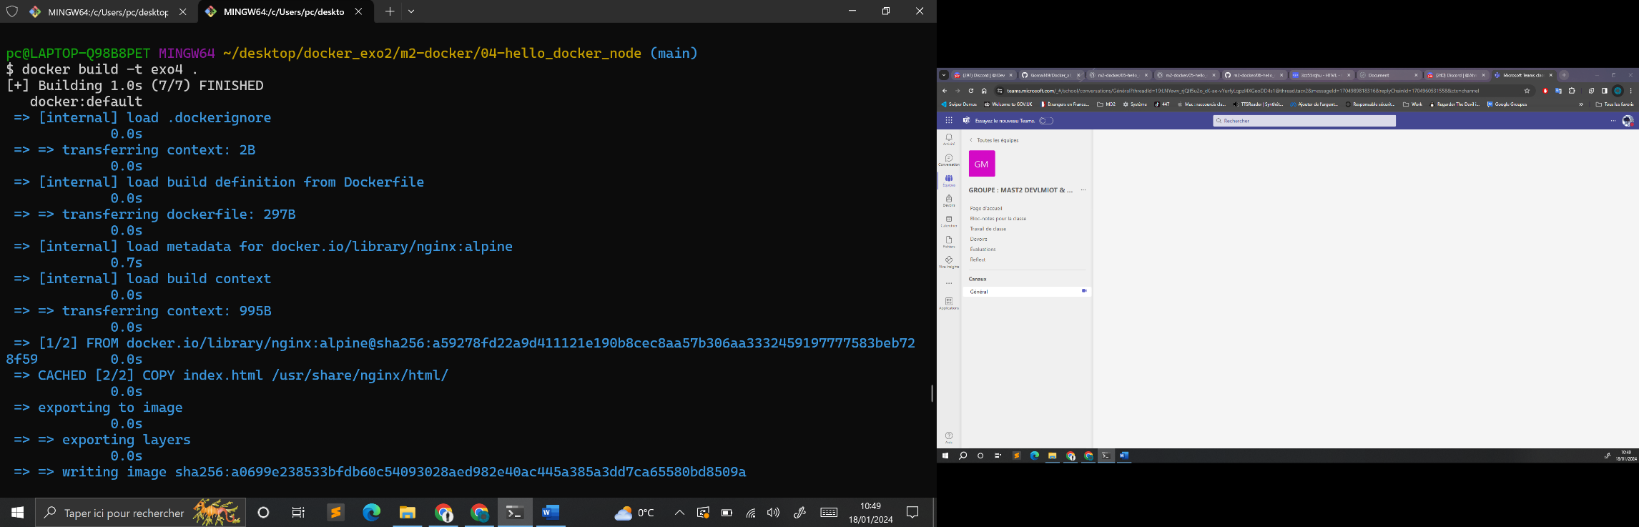

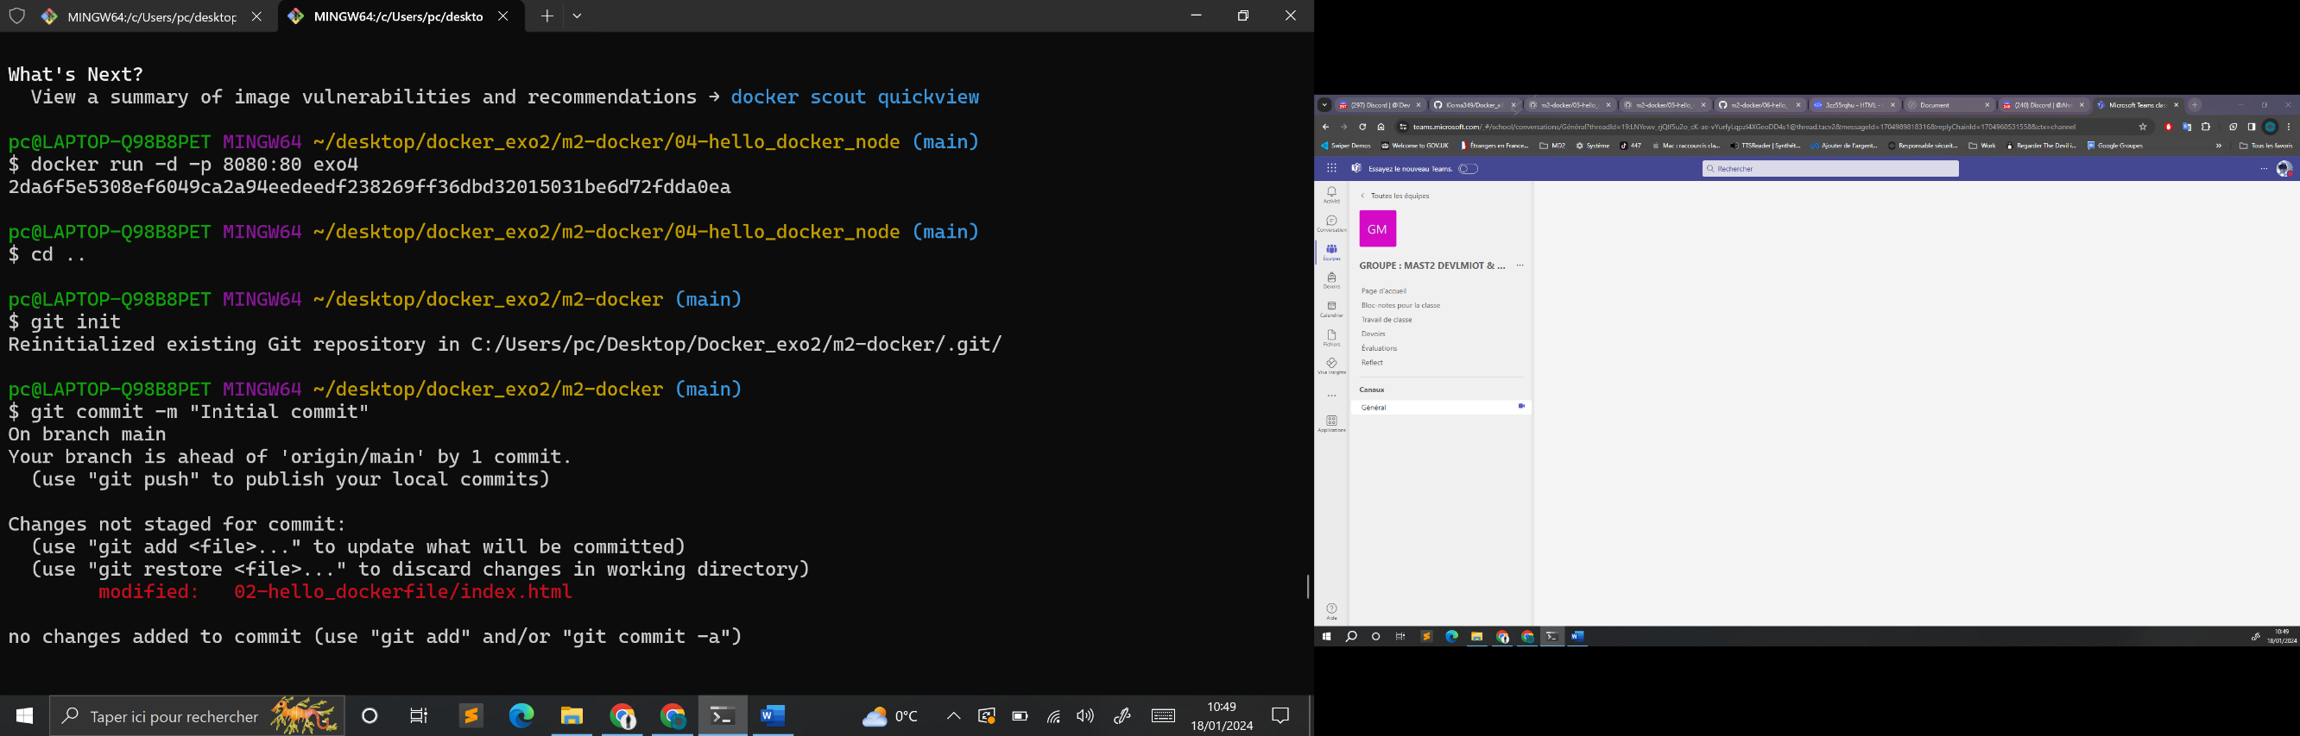

**Tout marche bien aussi**

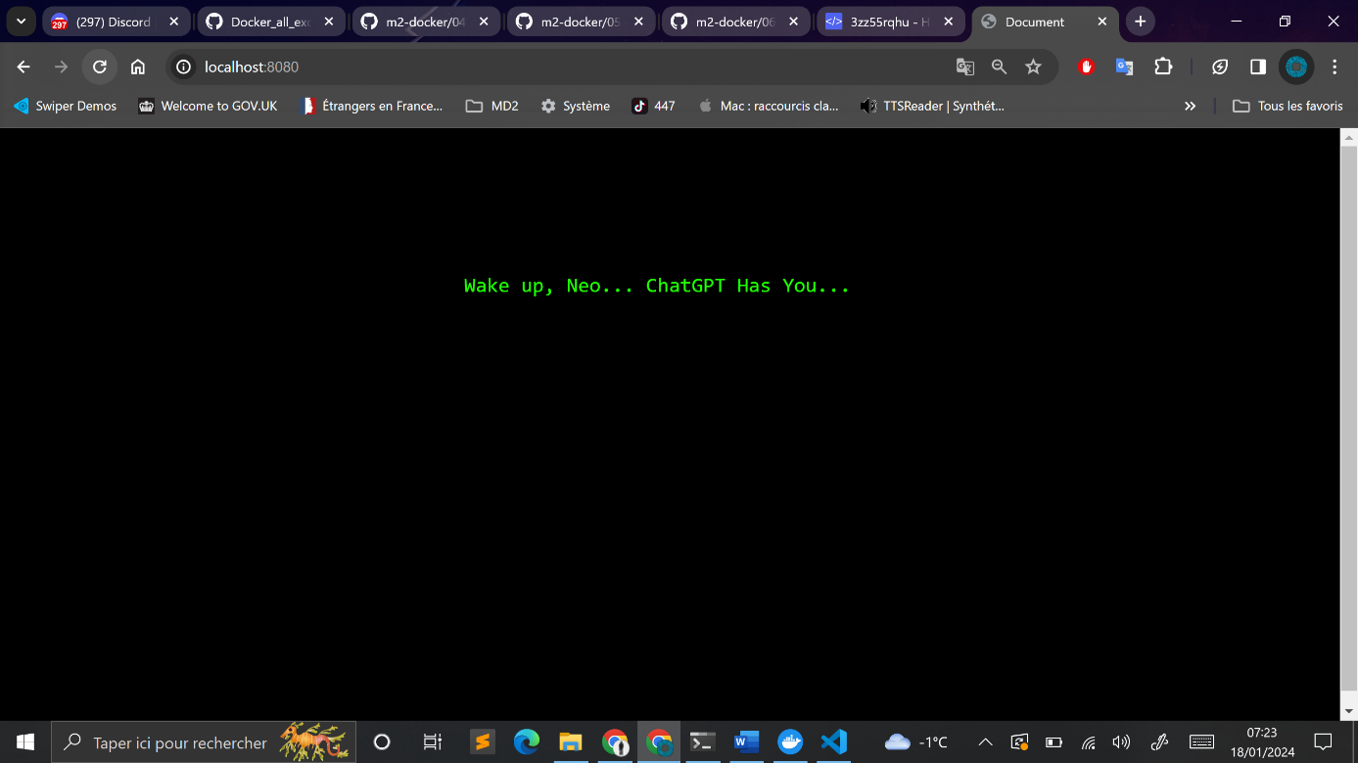

**Exercice 5**

**Étape 1 : Préparons le Dockerfile**

# Je commence par utiliser l'image officielle PostgreSQL

FROM postgres:latest

# Puis, je définir l'environnement pour les connexions

ENV POSTGRES_DB=linus_db

ENV POSTGRES_USER=linus

ENV POSTGRES_PASSWORD= linus1001

# enfin on Copie le script SQL dans le conteneur pour l'exécuter au démarrage

COPY db.sql /docker-entrypoint-initdb.d/

**Étape 2 : Construisons et lançons notre conteneur**

* docker build -t linus-postgres .

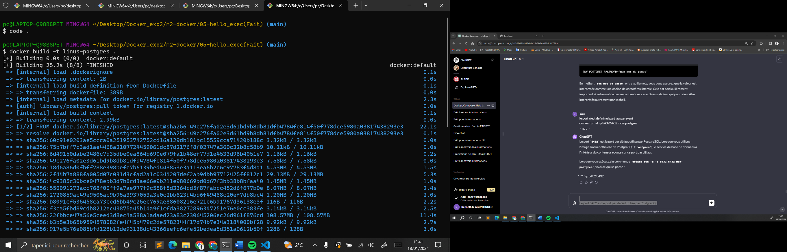

* docker run -d -p 5432:5432 linus-postgres

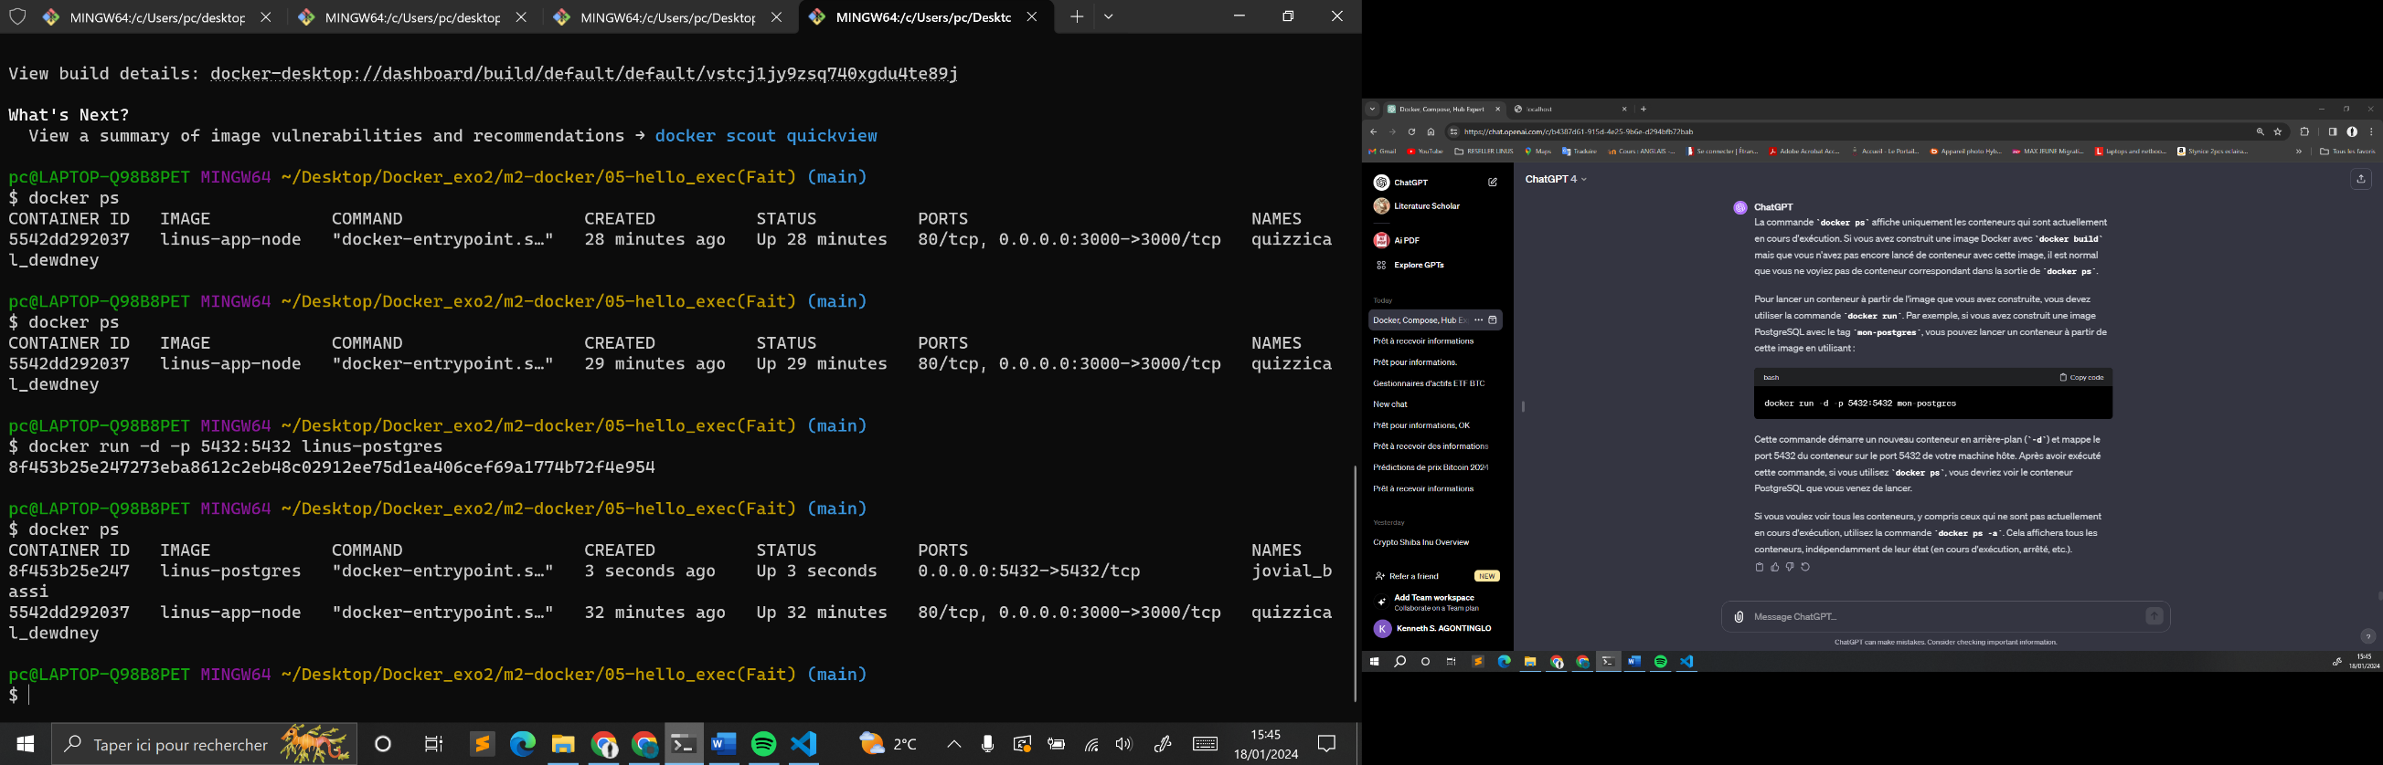

**j’ai appris que le port 5432 est le port par défaut utilisé par PostgreSQL**

**Étape 3 : Connectons-nous à PostgreSQL**

* docker ps

on l’a excecuté plus haut

CONTAINER ID= 8f453b25e247

**Ensuite On se connecte au Conteneur PostgreSQL en Mode Interactif**

* docker exec -it 8f453b25e247 psql -U linus -d linus_db

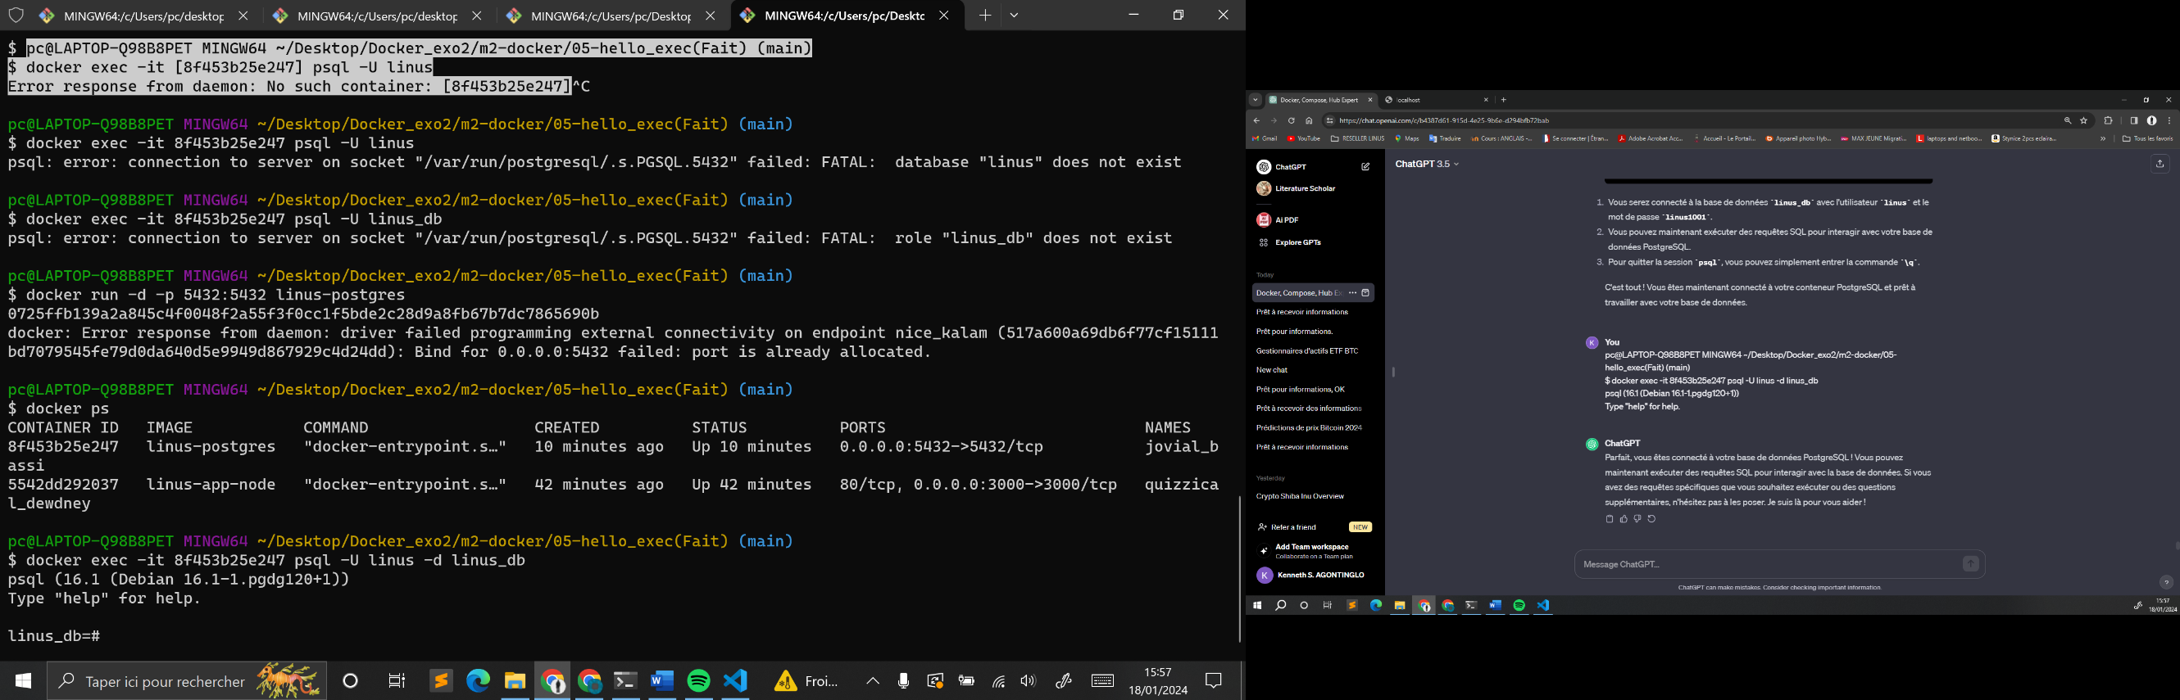

**Requête :** SELECT COUNT(*) FROM personnes WHERE age > 30;

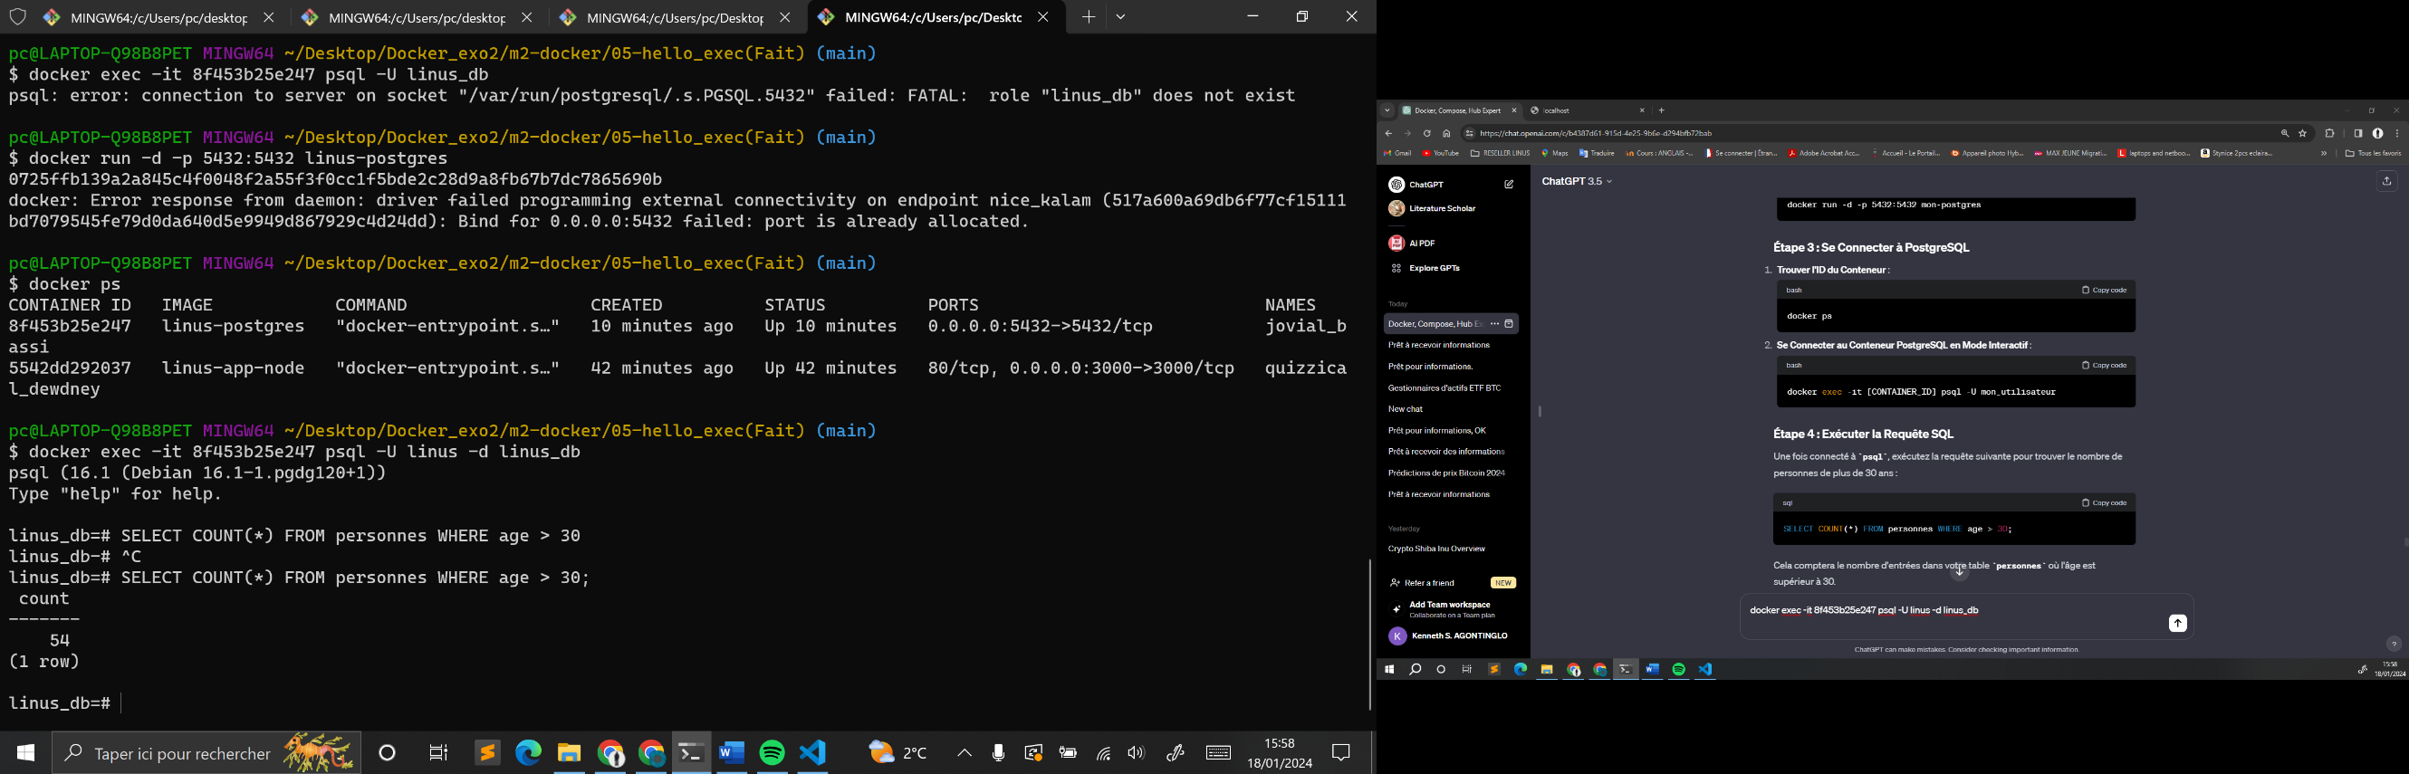

**Résultat :**

**54 personne sont âgée de plus de 30 ans**

Enfin on est coincé l'interface psql

Pour quitter je fais : **/q ou Ctrl + D**

**Exercice 6**

**Objectif :** Arrivé à faire communiquer votre application Node.js avec un conteneur Docker contenant une base de données PostgreSQL

Pour faire communiquer votre application Node.js avec un conteneur PostgreSQL

Je dois les placers sur le même réseau Docker

Cela permettra à mon application Node.js d'accéder au conteneur PostgreSQL en utilisant le nom du conteneur comme hôte dans la chaîne de connexion de la base de données.

1. Dans notre application Node.js, on doit utiliser un package npm tel que pg (node-postgres) pour établir une connexion à la base de données PostgreSQL.

On s’assurez-vous que ce package est installé dans notre application en exécutant :

* + - * **npm install pg**

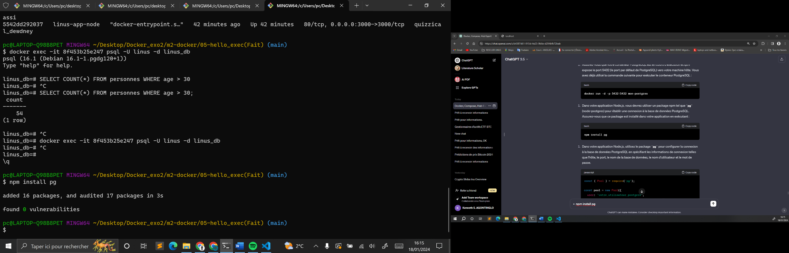

1. On crée ensuite un réseau Docker personnalisé.

Cela permettra à nos conteneurs de communiquer entre eux.

* docker network create mon-reseau

Pour créer le réseau je fais la commande

* **docker network create linus-reseau17**

 **3- On build les dockerfile.postgres et dockerfile.nodejs :  
cela permet de créer directement les images linus-app-postgres2 et linus-node-app2**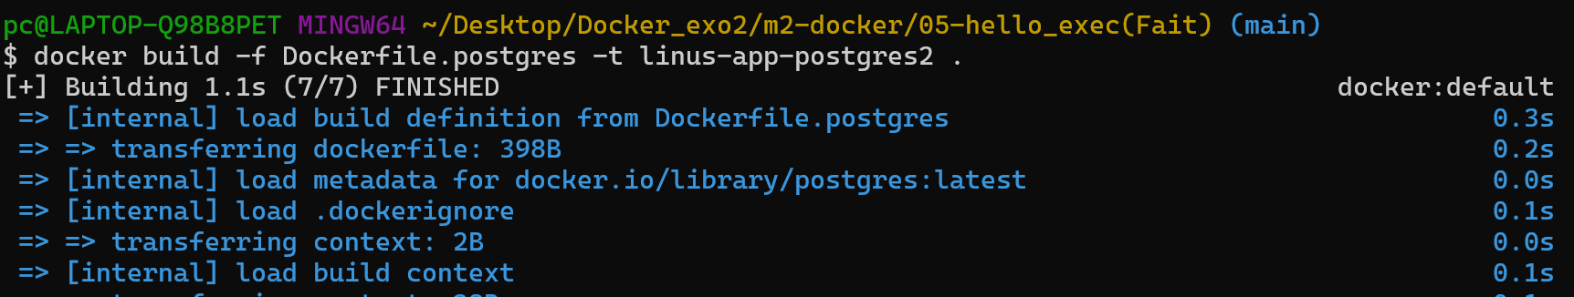

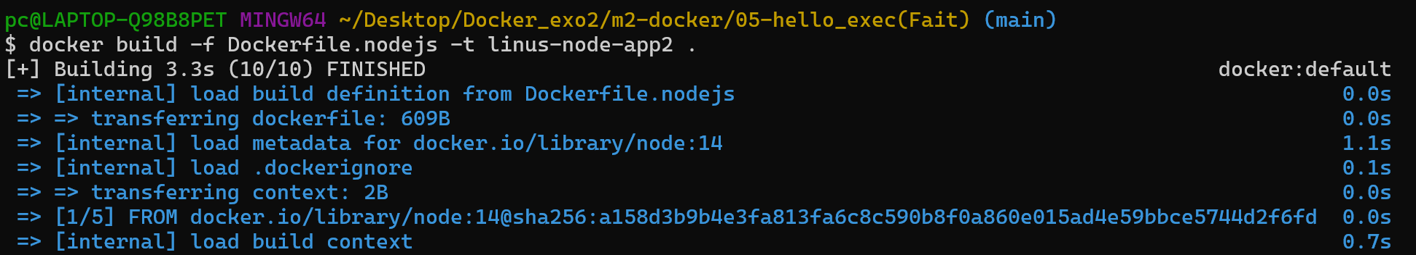

Pour avoir la liste des réseaux existant :

La commande est :   
-docker network ls   
  
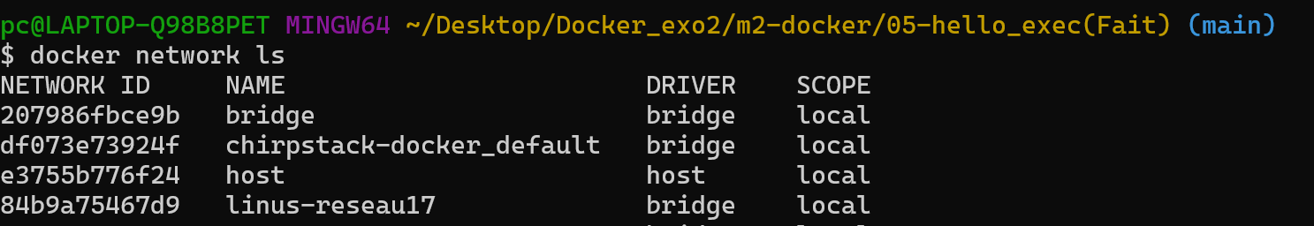  
Ensuite on run les deux containers crée directement dans la commande  
on les attribut un nom au début de la commande :   
  
Nom1 : conteneur_postgres

Nom2 : conteneur-node  
  
- docker run --name conteneur_postgres --network linus-reseau17 -e POSTGRES_DB=linus_db -e POSTGRES_USER=linus -e POSTGRES_PASSWORD=linus1001 -d linus-app-postgres2  
  
- docker run --name conteneur-node --network linus-reseau17 -p 3000:3000 -d linus-node-app2

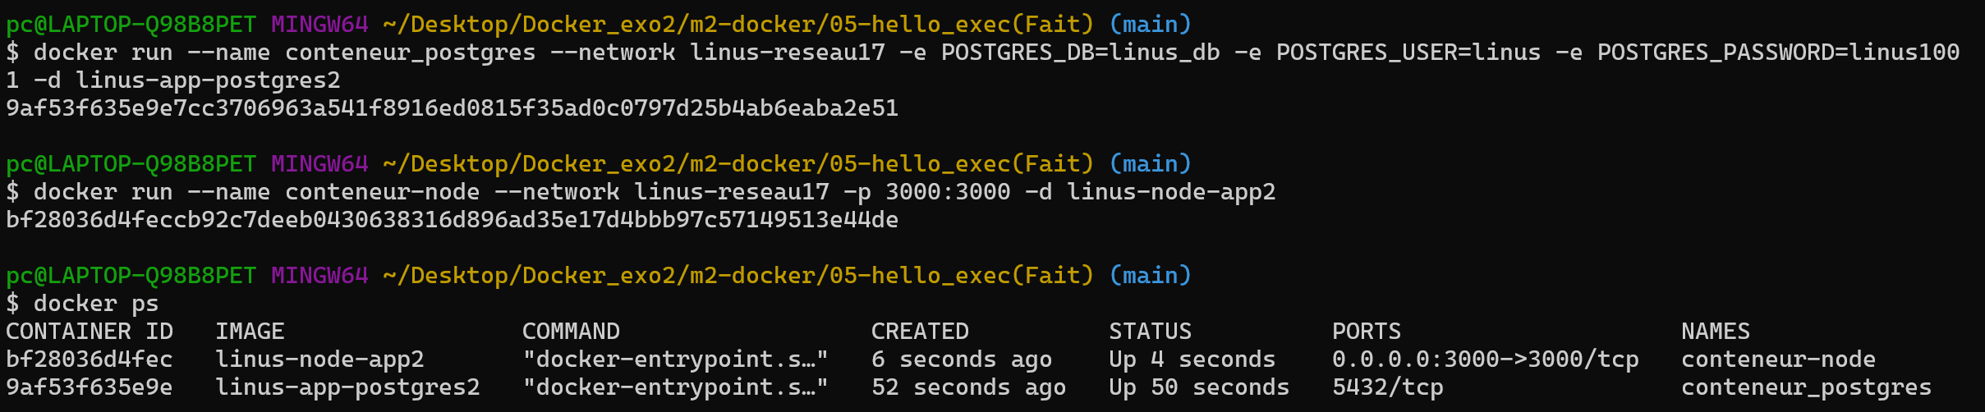

On peut voir l’intérieur du réseau « linus-reseau17 »  
en tapant la commande :   
  
- docker network inspecte linus-reseau17  
  
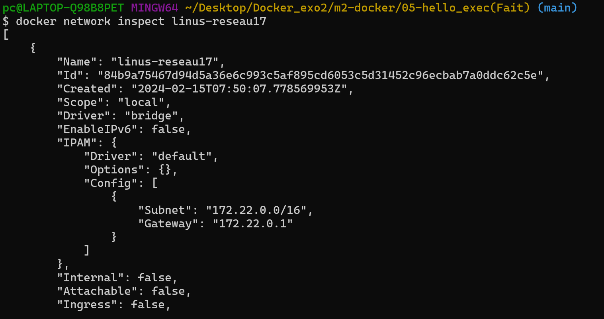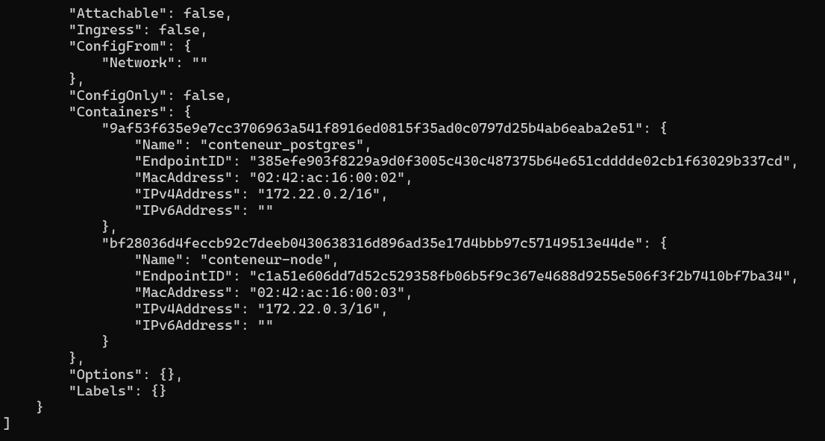

On voit bien que nos deux conteneurs sont dans le réseau défini

Enfin on tape <http://localhost:3000/> dans notre navigateur pour avoir   
configuré préalablement dans le fichier server.js  
  
L'application devrait renvoye les noms dans la table "personnes"en format json.

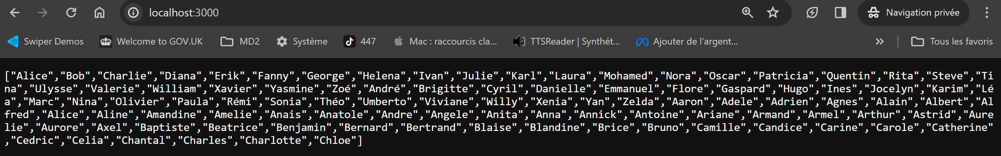

**Exercice 7**

**Étape 1: Dockerfile pour l'API Node.js**

**Je crée un Dockerfile dans le dossier back pour construire l'image de mon API Node.js :**

Ce Dockerfile installe les dépendances nécessaires et démarre mon application Node.js.

**Étape 2 : Création du fichier docker-compose.yml**

À la racine de notre projet, je crée un fichier docker-compose.yml qui définira comment nos conteneurs doivent être construits et lancés :  
  
**Etape 3 : Lancement des services**

Dans mon terminal ci-dessous , à la racine de l’exo7 où se trouve le fichier docker-compose.yml, puis je lance les services en exécutant :

* docker-compose up -d

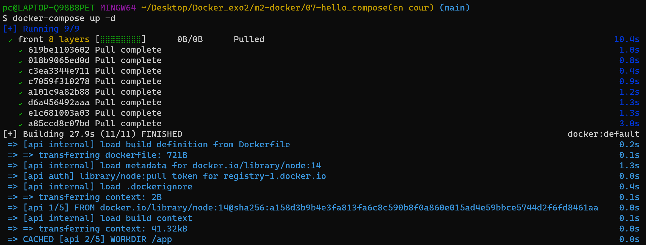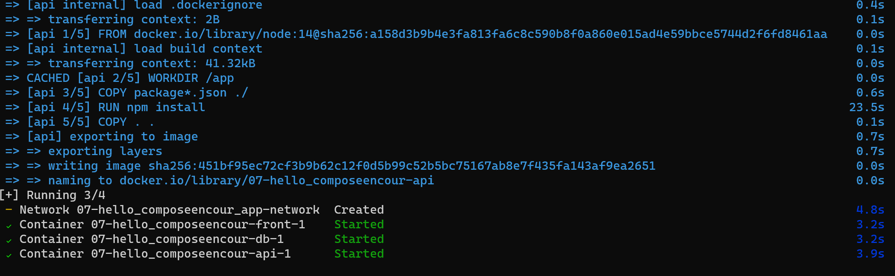 Network 07-hello_composeencour_app-network Created 22.5s

✔ Container 07-hello_composeencour-db-1 Started 18.0s

✔ Container 07-hello_composeencour-front-1 Started 18.2s

✔ Container 07-hello_composeencour-api-1  
  
On remarque ci-dessous qu’un network est créer en plus des 3 images systémique a l’exécution  
en moin de 2  
  
  
Enfin,

En tapant localhost on a l’affichage du front suivant :

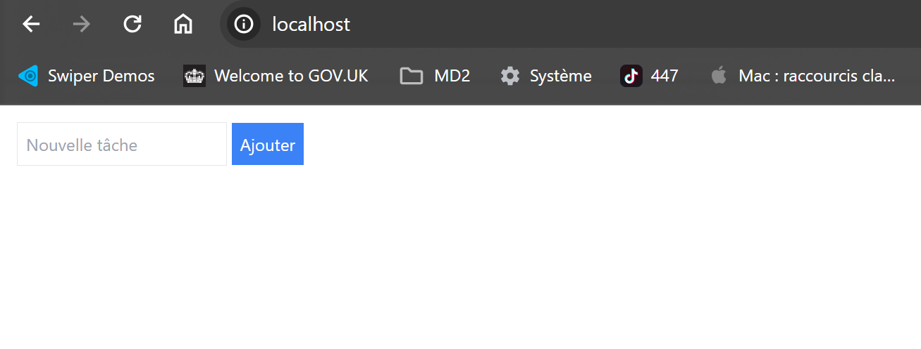

En tapant localhost:3000 on a :

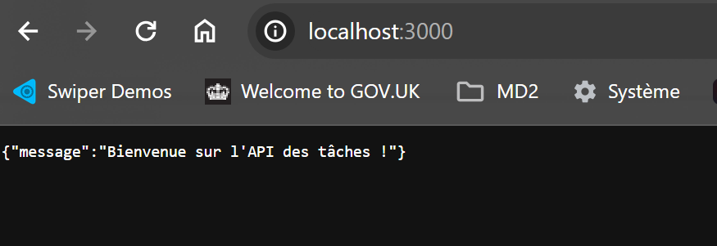

**Exercice 8**

**Exercice 9**

**d**

**Exercice 10**